|  |  |  |  |  |  |  |  |  |  |  |
| --- | --- | --- | --- | --- | --- | --- | --- | --- | --- | --- |
| **DON BOSCO GENK** |  | | |  | | | |  |  | |
| **Graad: 2de graad BSO** | | |  | | |  |  | **Datum:** | | |
| **Vak: LO** | | |  | | | |  | **Thema: Hockey – Slag forehand en backhand** | | |
| **Leerkracht: K. Van Genechten** | | | |  | | |  | **lesvoorbereiding** | | |
|  | |  |  | | |  | | | |  | |

# Lesvoorbereiding: Slag forehand en backhand (50 min)

**Omkleden (5 min)**

**Opwarming: (7,5 min)**

**Spelvorm- Puntenloop (eilandenrace)**

Er worden 4 zones in de hoek van de zaal afgebakend

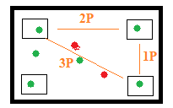Er zijn 2 tikkers. In de zones ben je veilig kan je oversteken naar een ander eiland zonder getikt te worden, dan kan je punten verdienen.

* Kort zijde = 1P
* Lange zijde = 2P
* Diagonaal = 3P

Wordt je getikt dan start je terug op 0.

We scoort de meeste punten?

**Kern: (32,5 min)**

**Oefenvorm 1 (5 min)**

We spelen de bal rond in een vierkant. De Lln worden verdeeld over de 4 hoeken. (ontdubbelen indien nodig)

De lln. spelen de bal van hoek naar hoek d.m.v. een slag forehand en volgen de bal in looppas.

**Let op: slag is niet gelijk aan pass 🡪 groot vierkant maken zodat een grote afstand kan overbrugd worden.**

**Oefenvorm 2 (5 min)**

Idem oefenvorm 1 maar met slag backhand

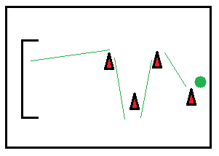

**Oefenvorm 3 ( 7,5 min)**

Lln. stellen zich op in het midden van de zaal. (1 ll = keeper)

Om de beurt zigzaggen ze rond de kegels en proberen vervolgens te scoren   
met een slag forehand of backhand.

**Oefenvorm 4 (7,5 min)**

* Lln staan per 2.
* ll. A past de bal diep aan ll. B
* 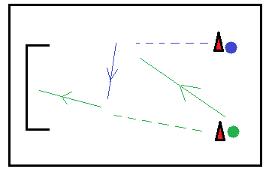ll. B zet voor
* ll. A probeert in 1 tijd af te werken
* balrecuperatie en wissel

**Spelvorm – (7,5 min)**

Wedstrijdje - 2 ploegen tegen elkaar.

Wie scoort met een slag forehand of backhand krijgt dubbele punten

**Slot: Penalty Shoot out op groot doel (5 min)**

1 ll. is keeper.

De andere lln. nemen om de beurt een penalty. Scoor je dan ga je door naar de volgende ronde.

Mis je dan val je af.

Wie blijft als laatste over?

**Omkleden (5 min)**

**Aandachtspunten in de les**

**Slag forehand**

* 2 Voeten bij elkaar, haaks op de bal.
* Schouders in de richting van de gewenste richting.
* Beide handen bovenaan de stick.
* Bal schuin linksvoor.
* Uitstappen met links
* Zet je linkervoet ter hoogte van de bal. Tegelijk doe je:
* Door je knieën om vervolgens boven de bal uit te komen.
* Breng je stick naar achter waarbij je je haak niet boven je schouder laat komen.
* Zwaai je stick naar voren en sla je de bal.
* Gebruik je gewicht om “door de bal” heen te slaan.
* Je raakt de bal met de platte kant van de stick ter hoogte van de haak.
* Wijs na waar de bal heen moet.

**Slag backhand**

* 2 Voeten bij elkaar, haaks op de bal.
* Schouders in de richting van de gewenste richting.
* Beide handen bovenaan de stick.
* Bal recht voor je rechtervoet. Leg hem iets verder dan de afstand van de slag.
* Ver uitstappen met rechts en ga diep door je knieën.
* Zet je rechtervoet in dezelfde lijn met de bal. Tegelijk doe je:
* Door je knieën om vervolgens ter hoogte van de bal uit te komen.
* Breng je stick naar voren (linkerschouder) waarbij je je haak niet boven je schouder laat komen.
* Zwaai je stick naar achteren en sla je de bal.
* Gebruik je gewicht om “door de bal” heen te slaan.
* Je raakt de bal met de bovenkant van de stick ter hoogte van de haak.
* Wijs na waar de bal heen moet.

**Leerplandoelstellingen**

**LPD 1** De leerlingen voeren, rekening houdend met hun fysieke capaciteiten, motorische basisvaardigheden uit zoals lopen, springen, werpen, vangen, terugslaan, hangen, steunen, zwaaien, draaien, rollen, balanceren, klimmen, ritmisch bewegen, vallen en mee- en tegengaan in beweging.

**LPD 2** De leerlingen passen, rekening houdend met hun fysieke capaciteiten, technieken en geleerde vaardigheden toe om eenvoudige, samengestelde en complexe bewegingen uit te voeren.

**LPD 12** De leerlingen oefenen zelfstandig eenvoudige bewegingsopdrachten (individueel en in groep).

**LPD 17** De leerlingen hanteren bij het uitvoeren van verschillende rollen principes van fairplay, teamspirit, verantwoord gedrag en gaan positief om met winst en verlies.

**LPD 20** De leerlingen ervaren voldoening of beleven plezier in bewegen.